**ПОЖАРНЫЙ ИЗВЕЩАТЕЛЬ В КАЖДЫЙ ДОМ!!!**

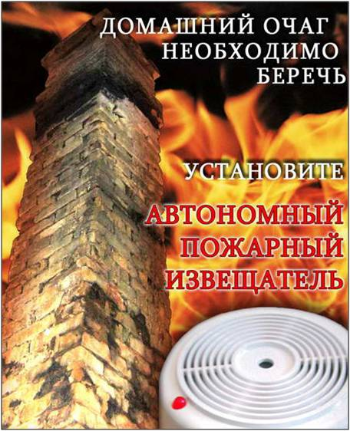

Статистика пожаров с гибелью людей продолжает не радовать. При этом наибольшее количество пожаров и жертв огня наблюдается в быту, т.е. в жилом секторе. А тут надзор практически бессилен т.к. неприкосновенность жилья защищена Конституцией РФ. Остается уповать на здравый смысл самих жителей!

Значительную часть жизни человек проводит в своем доме, квартире, на даче. Кажется, что единственное место, где нам ничего не угрожает. Однако, как показывает статистика, большая часть погибающих в огне расстаются с жизнью находясь дома. Эти пожары обнаруживают соседи, случайные прохожие, когда вероятность спасения хозяев уже невелика. Если посмотреть на проблему с другой стороны, многие из нас проживают в многоквартирных жилых домах. Допустим, вы уверены в своих домочадцах, всегда, уходя из дома, выключаете электроприборы, не оставляете детей без присмотра и не курите в нетрезвом состоянии в постели и т.д. Но где гарантия того, что так же поступают ваши соседи, квартиранты или те, кто живет рядом с вами? Ведь безопасность состоит из многих слагаемых, и в некоторых случаях зависит от других людей, не говоря уже об обстоятельствах и «случайностях» нашей жизни. Так что подумайте…

Как правило, случаи гибели

 происходят ночью, когда люди находятся в состоянии сна и получают отравление угарным газом.

Основными причинами пожаров являются:

- нарушение правил пожарной безопасности при устройстве и эксплуатации электрооборудования;

- нарушения правил пожарной безопасности, связанные с печным отоплением;

- неосторожность при курении;

- неосторожное обращение с огнем.

Так как же обеспечить безопасность себя и своих родных? Если обратится к мировому опыту, то здесь на первое место выходят автономные дымовые оптико-электронные пожарные извещатели раннего обнаружения пожаров. Эти устройства действительно спасают жизни! Автономный пожарный извещатель - это пожарный извещатель, реагирующий на определенный уровень концентрации аэрозольных продуктов горения (пиролиза) веществ и материалов и, возможно, других факторов пожара, в корпусе которого конструктивно объединены автономный источник питания и все компоненты, необходимые для обнаружения пожара и непосредственного оповещения о нем.

На сегодняшний день автономный пожарный извещатель (АПИ) является одним из наиболее эффективных средств по предупреждению гибели людей от пожаров. Они выделяются среди средств активной защиты от огня, поскольку могут реагировать на дым на ранней стадии возгорания и способны звуковым сигналом тревоги своевременно предупредить жителей об угрозе пожара. Так же они не требуют прокладки специальных линий пожарной сигнализации и применения дополнительного оборудования (приемно-контрольных станций и т.п.).

Отдел надзорной деятельности ГО Рева, ГО Дегтярск доводит до Вашего сведения, если вы решили установить дома АПИ. Для того, чтобы он долгое время служил верой и правдой необходимо знать несколько правил, за ним необходимо правильно ухаживать. Очень важно верно выбрать место установки извещателя. Оптимальная точка - в центральной части потолка с небольшим смещением в сторону окна или двери, где происходит движение воздушных потоков. Срабатывая, извещатель подает громкий сигнал, чтобы разбудить крепко спящего человека и заглушить любой звук работающей бытовой техники, (например, пылесоса или стиральной машины). Многих интересует, как прекратить звучание, если извещатель сработал не от пожара. Для этого необходимо проветрить помещение либо в течение нескольких секунд пропылесосить АПИ, не снимая с потолка.

От чего происходят ложные срабатывания? Нередко это бывает из-за того, что пары жиров и других веществ, попадая в отверстия дымовой камеры, оседают на стенках пластмассового корпуса и, высыхая, превращаются в плотный налет. Еще одна причина срабатываний - попадание в камеру дыма из печи, со двора через открытую дверь или в результате активного курения. Но это говорит о том, что ваш извещатель отлично работает, и следует только устранить источник дыма. И последняя причина, что, впрочем, встречается крайне редко - неисправность извещателя.

Замена элемента питания производится один раз в год и не представляет собой ничего сложного. Извещатель снимается с потолка, достается использованный элемент и вставляется новый. Одновременно нужно очистить дымовую камеру от пыли с помощью пылесоса. Если индикатор, находящийся на корпусе извещателя, начал поблескивать, не издавая звукового сигнала, значит, АПИ готов исполнять свои функции.

Необходимость установки извещателей в каждом доме бесспорна. Но жаль, что не изобретен еще прибор, способный избавить людей от безразличного отношения к собственной безопасности. Не забывайте: дело обеспечения пожарной безопасности – дело общее! Вовремя задумывайтесь о своей безопасности!